**차이점 #1과 그 이유**

Message #5

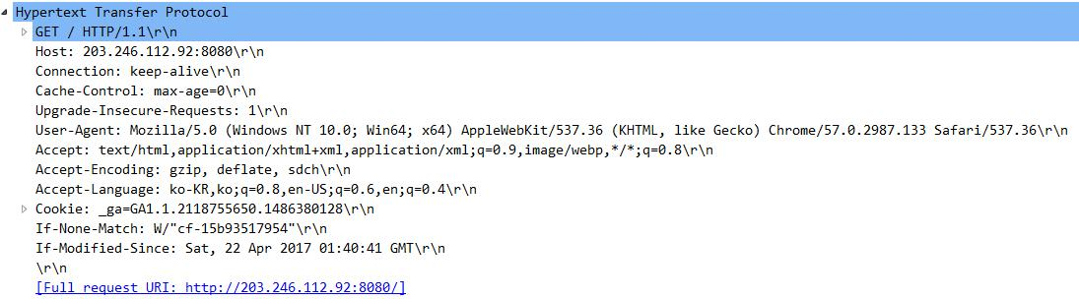

Message #16

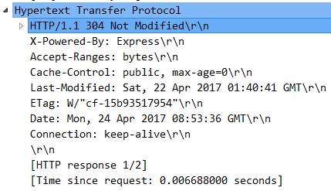

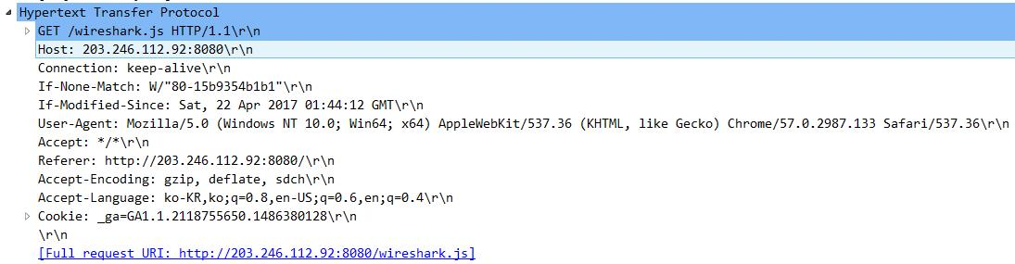

Message #17

Message #18

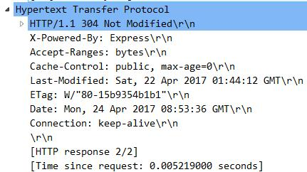

위의 사진은 lab6_http_8080_2nd_call의 HTTP 메시지이다. lab6_http_8080_1st_call의 HTTP와 비교하였을 때 클라이언트의 헤더라인과 서버의 상태코드가 다름을 알 수 있다. 이는 브라우저가 웹 캐시와 연결을 설정하고 웹 캐시에 HTTP 요청을 전송하는 과정에서 나오는 차이점이다. 웹 캐시는 웹 캐시에 객체가 있으면 객체를 전송하고 없으면 웹 캐시가 서버에 객체를 요청하여 가져와서 클라이언트에 전송한다. lab6_http_8080_1st_call에서 객체를 요청했기 때문에 웹 캐시에는 이미 lab6_http_8080_2nd_call에서 요청하는 객체가 존재한다. 웹 캐시는 HTTP 요청에 캐시 된 복사본의 시간을 명시하기 때문에 클라이언트는 If-modified-since로 객체의 업데이트를 체크하고 서버는 시간을 체크하고 해당 시간 이후 객체가 바뀌지 않았다고 응답(Not Modified)한다. 따라서 웹 캐시를 사용함으로 인해 클라이언트와 서버가 주고받는 메시지도 줄어들고 전체 대화 시간도 더 짧게 소요된다.

**차이점 #2과 그 이유**

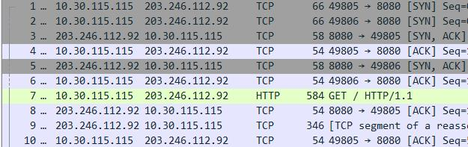



위의 사진은 lab6_http_8080_1st_call에서 TCP통신을 위한 연결을 한 뒤(port 49805, 49806) port 49805를 사용하여 통신을 한 뒤 port 49805와 연결을 끊는 부분의 사진이다. TCP통신을 위해 단 하나만의 port와 연결하지 않음을 알 수 있다. 하지만 통신이 끝난 후 사용한 port만 연결을 끊는 것을 볼 수 있다.

아래의 사진은 lab6_http_8080_2nd_call에서 TCP통신을 위해 연결을 시도하는 부분의 사진이다. 이전에 이미 통신을 한 적이 있기 때문에 바로 통신을 위한 초기화를 하는 것이 아니라 이전에 연결된 port와의 연결을 끊은 후 다시 연결을 시도하고 통신하는 것을 알 수 있다.

